Titre: Cellule animal ou végétal

Poste: 2 et 3

Cours: Science

Présenté à:

Daniel Blais

Par:

Maxim Giguère

Lieu: ESV

Date: 7déc.

Coéquipier:

Louis Lessard

Gr: 102 MSI 1

Observation: Si on a microscope on va parler de cellule.

Interogation: Comment distingé une cellule animal ou végétal?

Hypothèse: Je suppose que Les cellule animal sont ronde et centré.

Je suppose que Les cellule végétal sont rectangulaire et décallé.

Expérimentation:

Matériel: ¤ Microscope ¤ Cellules

Manipulation:

1 Regardé dans le microscope

2 identifier les cellule

Résultat:

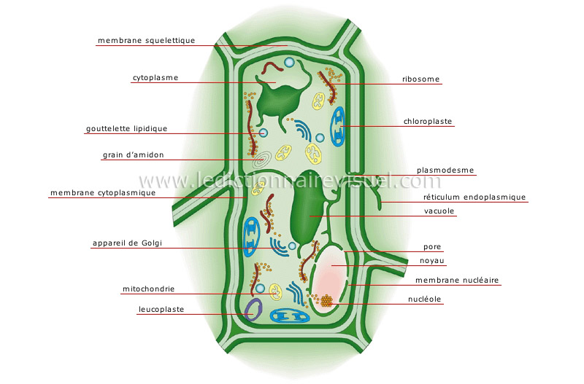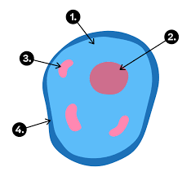

Discussion : (Analyse des résultat)

D’après mes résultat, l’inconnu #1 est une cellule animal parce que la cellule est arrondi, qu’elle n’a pas de vacuole d’eau et elle à un noyau qui est centré.

Conclusion : Mon hypothèse est Vrai

Puisque le plus petite unité de vie est la cellule.